แบบ P.3
ปีงบประมาณ 2563
แบบรายงานผลการดำเนินงาน/โครงการที่ได้รับงบประมาณสนับสนุนจาก
กองทุนหลักประกันสุขภาพเทศบาลนครภูเก็ต
โครงการป้องกันและควบคุมโรคติดเชื้อไวรัสโคโรนา 2019 (COVID-19) เทศบาลนครภูเก็ต รอบที่ 2

วดป. ที่อนุมัติ 20 มี.ค. 2563
1.ตัวชี้วัด
1. ร้อยละ 80 ของกลุ่มเป้าหมายที่เข้ารับการอบรม ได้รับความรู้เกี่ยวกับโรคไวรัสโคโรนาสายพันธุ์ใหม่ 2019 (เกณฑ์ร้อยละ 70 ของข้อคำถาม)
2. ร้อยละ 70 มีความรู้เกี่ยวกับโรคไวรัสโคโรนาสายพันธุ์ใหม่ 2019 ผ่านเกณฑ์ ของข้อคำถาม
3. หน่วยงานสังกัดเทศบาลนครภูเก็ต จัดตั้งจุดบริการคัดกรองผู้ที่มารับบริการ ร้อยละ 100
4. มีการสอบสวนและควบคุมโรคครอบคลุมร้อยละ 100
2.กลุ่มเป้าหมาย
4. กลุ่มวัยทำงาน: ประชาชนในเขตเทศบาลนครภูเก็ต ประมาณ 80,446 คน /หลังคาเรือนในเขตพื้นที่ ประมาณ 26,100 หลังคาเรือน
3.ระยะเวลา
20 มี.ค. 2563 - 30 ก.ย. 2563
4.ผลการดำเนินการ
1. มีการจัดกิจกรรมอบรมให้ความรู้ความเข้าใจเกี่ยวกับโรคติดเชื้อไวัสโคโรนา 2019 (COVID-19) ให้กับพนักงาน ครูในโรงเรียนสังกัดเทศบาลนครภูเก็ต พร้อมกับการตรวจประเมินสถานศึกษาก่อนเปิดเทอม เพื่อเฝ้าระวังและป้องกันการแพร่ระบาดของโรคโควิด 19 จำนวน 8 ครั้ง (โรงเรียน 7 แห่ง ศูนย์พัฒนาเด็กเล็ก 3 แห่ง) ในระหว่างวันที่ 29 มิถุนายน - 2 กรกฎาคม 2563 มีผู้เข้าร่วมอบรมทั้งสิ้น 334 คน ณ ห้องประชุมในสถานศึกษาสังกัดเทศบาลนครภูเก็ต
2. ร้อยละ 97.7 ของกลุ่มเป้าหมายที่เข้ารับการอบรม ได้รับความรู้เกี่ยวกับโรคไวรัสโคโรนาสายพันธุ์ใหม่ 2019 ผ่านเกณฑ์ร้อยละ 70 ของข้อคำถาม (คะแนนเต็ม 25 คะแนน)
3. ร้อยละ 100 ของหน่วยงานสังกัดเทศบาลนครภูเก็ตมีการจัดตั้งจุดคัดกรองผู้ที่มารับบริการ เพื่อคัดกรองกลุ่มเสี่ยงโรคระบบทางเดินหายใจ ประกอบด้วย สำนักงานเทศบาลนครภูเก็ต สำนักช่าง กองการประปา สถานธนานุบาล ศูนย์บริการสาธารณสุขเทศบาลนครภูเก็ต 3 แห่ง โรงเรียนในสังกัดเทศบาลนครภูเก็ต 7 แห่ง ศูนย์พัฒนาเด็กเล็ก 3 แห่ง อุทยานการเรียนรู้นครภูเก็ต และตลาดสดสาธารณะเทศบาลนครภูเก็ต 2 แห่ง
4. ข้อมูลตั้งแต่วันที่ 18 มี.ค.- 30 ก.ย.2563 พบผู้ป่วยยืนยันในเขตพื้นที่เทศบาลนครภูเก็ต จำนวน 8 ราย และพบกลุ่มเสี่ยงสูง/กลุ่มเสี่ยงต่ำ/กลุ่มที่ต้องติดตามเฝ้าระวังเดินทางมาจากพื้นที่เสี่ยงในเขตพื้นที่เทศบาลนครภูเก็ต จำนวน 741 ราย มีการสอบสวนและควบคุมโรคติดเชื้อไวัสโคโรนา 2019 (COVID-19) ครอบคลุม รวมทั้งสิ้น 741 คิดเป็นร้อยละ 100

5.ผลสัมฤทธิ์ตามวัตถุประสงค์/ตัวชี้วัด
บรรลุตามวัตถุประสงค์/ตัวชี้วัดของโครงการ
☐ ไม่บรรลุตามวัตถุประสงค์/ตัวชี้วัดของโครงการ
6.การเบิกจ่ายงบประมาณ
งบประมาณที่ได้รับอนุมัติ | 611,100 | บาท
งบประมาณเบิกจ่ายจริง | 374,210 | บาท | คิดเป็นร้อยละ | 61.24
งบประมาณเหลือส่งคืนกองทุนฯ | 236,890 | บาท | คิดเป็นร้อยละ | 38.76
7. ปัญหา/อุปสรรคในการดำเนินการ
- ไม่มี
มี
ปัญหา/อุปสรรค
- โรคติดเชื้อไวัสโคโรนา 2019 (COVID-19) เป็นโรคอุบัติใหม่ แนวทางในการดำเนินงานป้องกันโรคในช่วงแรก ยังไม่แน่ชัด
- ข้อมูลโรคติดเชื้อไวัสโคโรนา 2019 (COVID-19) ที่เป็น Fake New ทางสื่อออนไลน์ มีจำนวนมาก ทำให้มีความสับสน
- มาตรการในการป้องกันโรคโรคติดเชื้อไวัสโคโรนา 2019 (COVID-19) ในระยะหลัง ค่อนข้างผ่อนปรน ไม่เข้มงวดเหมือนช่วงที่มีการระบาด
- ประชาชนมีความตื่นตระหนก กังวลต่อผู้ป่วยและกลุ่มเสี่ยงที่อาศัยอยู่ในพื้นที่
แนวทางการแก้ไข
- ติดตามสถานการณ์ และศึกษาหาความรู้ข้อมูลใหม่ๆ ที่เชื่อถือได้อย่างต่อเนื่อง และประสานงานกับภาคีเครือข่าย บูรณางานร่วมกันกับทุกภาคส่วน เพื่อให้การดำเนินงานป้องกันควบคุมโรคติดเชื้อไวัสโคโรนา 2019 (COVID-19) ครอบคลุมในทุกด้าน
- มีการประชาสัมพันธ์สื่อสารให้ประชาชนเข้าใจในข้อมูลที่ถูกต้อง การตรวจสอบข้อมูลจากศูนย์ต่อต้านข่าวปลอม | Anti-Fake News Center Thailand
- ประชาสัมพันธ์ให้ความรู้ประชาชนเรื่องของการป้องกันโรคติดเชื้อไวัสโคโรนา 2019 (COVID-19) อย่างต่อเนื่องผ่านสื่อต่างๆ ทุกช่องทาง
- การขอความร่วมมือจากชุมชน ในการช่วยเฝ้าระวังโรคในชุมชน และให้แจ้งข้อมูลข่าวสารกับเจ้าหน้าที่สาธารณสุข หากพบความผิดปกติ

ลงชื่อ........นาฏยา อักษรเพียร........ผู้รายงาน
(นางนาฏยา อักษรเพียร)
ตำแหน่ง พยาบาลวิชาชีพชำนาญการ
วันที่/เดือน/พ.ศ 30 ตุลาคม 2563

รูปภาพโครงการป้องกันและควบคุมโรคติดเชื้อไวรัสโคโรนา 2019 (COVID-19)
เทศบาลนครภูเก็ต รอบที่ 2

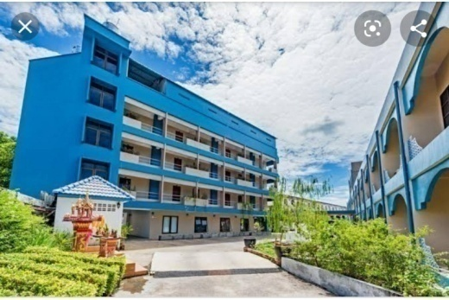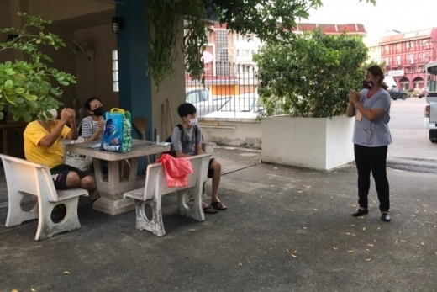
ให้ความรู้การปฏิบัติตัวในการอยู่ศูนย์พักพิง Local Quarantine ให้กับกลุ่มเสี่ยง

จัดตั้งศูนย์พักพิง สำหรับกลุ่มเสี่ยงที่อาศัยในเขตพื้นที่เทศบาลนครภูเก็ต ณ โรงแรม เพียว ภูเก็ต

- 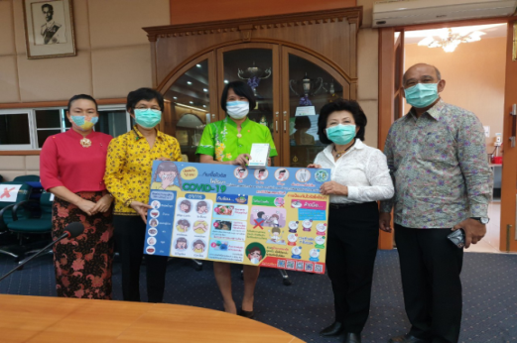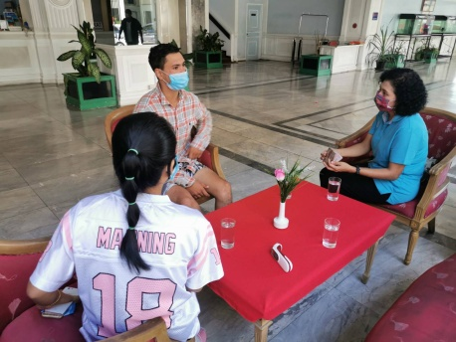
ลงพื้นที่ตามคำร้องให้ความรู้ประชาชนเนื่องจากมีความวิตกในการติดเชื้อไวรัสโคโรนา
มอบเครื่องเทอร์โมมิเตอร์วัดไข้ให้กับโรงเรียนและสำนัก/กองในสังกัดเทศบาลนครภูเก็ต จำนวนทั้งสิ้น 25 เครื่อง

เฝ้าระวังและติดตามประชาชนกลุ่มเสี่ยงโรคโควิด-19 พร้อมให้คำนำนำในการปฏิบัติตัว

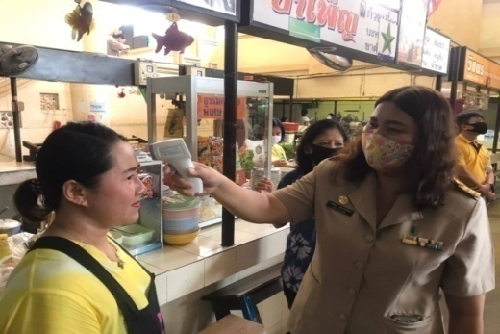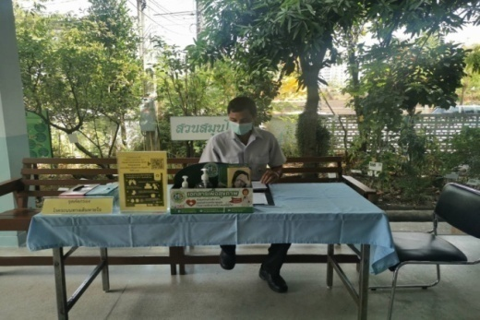
จัดตั้งจุดตรวจคัดกรอง วัดอุณหภูมิ ให้แก่ พ่อค้าแม่ค้า และประชาชนในตลาดสด 1 และ 2 เทศบาลนครภูเก็ต
จัดตั้งจุดคัดกรองโรคระบบทางเดินหายใจ เพื่อคัดกรองกลุ่มเสี่ยง ณ ศูนย์บริการสาธารณสุข กองการแพทย์

รูปภาพโครงการป้องกันและควบคุมโรคติดเชื้อไวรัสโคโรนา 2019 (COVID-19)
เทศบาลนครภูเก็ต รอบที่ 2

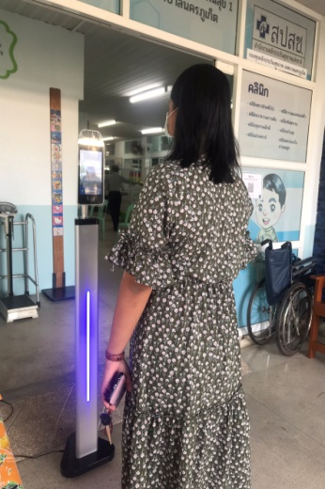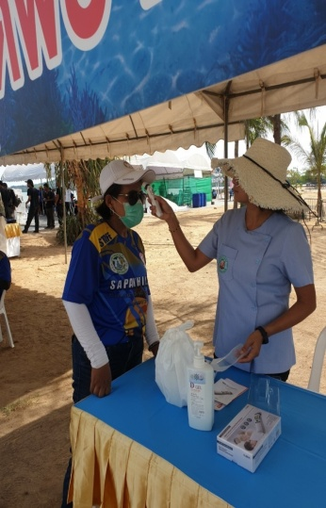
ตั้งจุดคัดกรอง งานแข่งขันกีฬาตกปลาจังหวัดภูเก็ต
ครั้งที่ 11 จำนวน 100 คน ณ สวนสาธารณะเฉลิมพระเกียรติ ร.10

ตรวจวัดอุณหภูมิผู้ที่เข้ามาใช้บริการ ด้วยเครื่องเทอร์โมสแกน ณ ศูนย์บริการสาธารณสุข กองการแพทย์ เทศบาลนครภูเก็ต

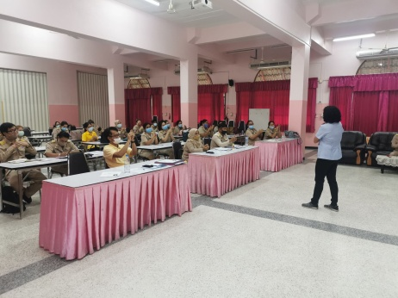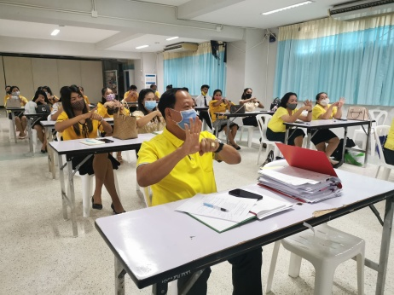
อบรมให้ความรู้ความเข้าใจเกี่ยวกับโรคติดเชื้อไวัสโคโรนา 2019 (COVID-19)
ให้กับครูและพนักงานเทศบาลนครภูเก็ตในโรงเรียนสังกัดเทศบาลนครภูเก็ต

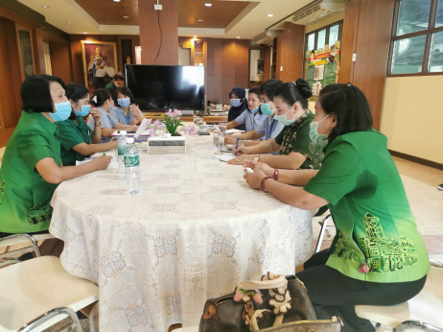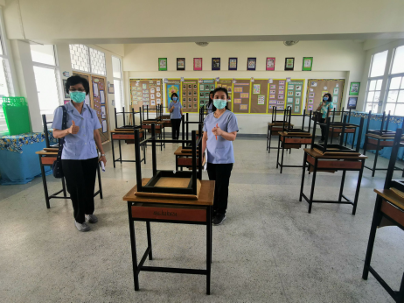

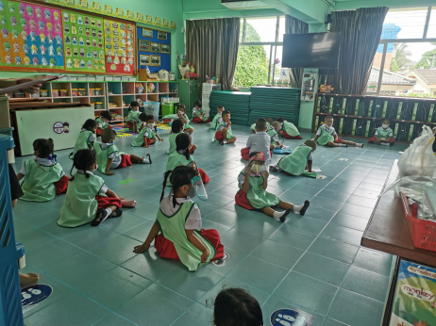
ตรวจประเมินสถานศึกษาในสังกัดเทศบาลนครภูเก็ตก่อนเปิดเทอมและวันเปิดเทอม เพื่อเฝ้าระวังและป้องกันการแพร่ระบาดของโรคโควิด 19

